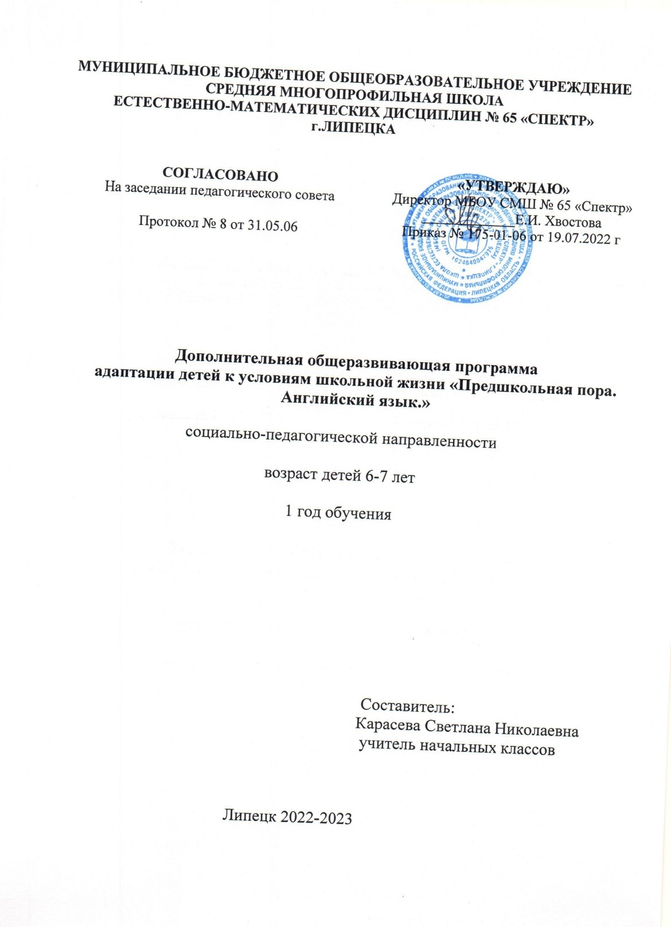

- ПОЯСНИТЕЛЬНАЯ ЗАПИСКА

- Направленность дополнительной общеразвивающей программы, новизна, актуальность, педагогическая целесообразность.

В связи с возрастающей учебной нагрузкой, с одной стороны, и заинтересованностью родителей в изучении их детьми английского языка с другой, а также исходя из заботы о здоровье ребенка, появилась необходимость в создании программы обучения английскому языку в раннем возрасте, которая позволит развить и сохранить интерес и мотивацию к изучению иностранных языков и не нанесет, в связи с изучением нескольких предметов в течение всего учебного года до поступления в школу, вреда здоровью детей. Актуальность данной программы обусловлена также ее практической значимостью. Дети могут применить полученные знания и практический опыт, когда пойдут в школу. К тому моменту у них будет сформировано главное – интерес к дальнейшему изучению английского языка, накоплен определенный объем знаний, что значительно облегчит освоение любой программы обучения английскому языку в начальной школе.

Проблема раннего обучения заключается в необходимости изыскивать резервы в организации обучения, чтобы не упустить и воспользоваться преимуществами сензитивного периода усвоения иностранного языка в дошкольном возрасте. Экспериментальные исследования указывают на то, что после 9 лет у ребенка частично утрачивается гибкость речевого механизма. Оптимальный возраст для начала обучения – дошкольный. Данный возраст наиболее благоприятен для овладения иностранными языками в силу ряда психологических особенностей, характерных для ребенка-дошкольника, а именно интенсивное формирование познавательных способностей, быстрое и легкое запоминание языковой информации – импритинга, особая чуткость к явлениям языка, способность к имитации.

Основу всей жизнедеятельности педагогического процесса задает специальная система событий, проживаемых детьми вместе со взрослыми по семейному принципу, которая позволяет пробудить детскую инициативу и ввести детей в смысловой контекст культурных традиций. Освоение основного объема знаний, практических навыков и умений в рамках реализации программы «Предшкольная пора. Английский язык» происходит в общении детей друг с другом, учителем, в многообразных играх и театрализациях на занятиях, в запланированных и неожиданных событиях.
Рабочая программа по адаптации детей к условиям школьной жизни «Предшкольная пора. Английский язык» имеет социально-педагогическую направленность и разработана на основе Программы обучения и развития детей 6-7 лет «Предшкольная пора», созданной под руководством Н.Ф. Виноградовой. Программа «Предшкольная пора» рекомендована Министерством образования Российской Федерации Вента – Граф Москва 2007.

Программа ''Предшкольная пора'' предназначена для развития и обучения детей шестого года жизни в условиях групп предшкольной подготовки. Работа с детьми по данной программе обеспечивает их общее психическое развитие, формирование предпосылок к учебной деятельности и качеств, необходимых для адаптации к успешному обучению.

Содержание программы соответствует федеральным государственным требованиям по дошкольному образованию: этим обеспечивается преемственность методических и педагогических подходов. В результате программа очень гармонична: с одной стороны, специалисты по начальному образованию указали какого ученика они хотят видеть в первом классе, какими качествами он должен обладать, чему должен научиться для успешного старта в первом классе, а с другой стороны - специалисты по дошкольному образованию исключили "перетаскивание" содержания, форм и методов работы начальной школы на детей дошкольного возраста.

- Цель и задачи дополнительной общеразвивающей программы.
Цель программы:
способствовать всестороннему развитию личности дошкольников через воспитание устойчивого интереса к овладению английским языком, развивать творческие способности воспитанников.
Задачи:
-Приобщать ребенка к английскому языку и культуре,
-Побуждать ребенка к самостоятельному решению коммуникативных задач на английском языке в рамках тематики,
-Научить элементарной диалогической и монологической речи,
-Развивать фонетический слух,
-Создать условия для полноценного и своевременного психологического развития,
-Развивать мышление, память, внимание, воображение, сообразительность, волю.

- Отличительные особенности данной дополнительной общеразвивающей программы от уже существующих.

Основой программы «Английский малышам» является авторская программа М.З.Биболетовой “Enjoy English” и служит подготовкой к изучению иностранного языка в начальной школе. Отличительными особенностями рабочей программы от учебной программы М.З.Биболетовой является изменение количества учебных недель, изменение часов на изучение отдельных тем, структурная перестановка порядка изучения тем, расширение содержания учебного материала. Это обосновано необходимостью для успешной реализации задач по подготовке детей к школьному обучению, большим количеством учебных недель в МБОУ СМШ №65 «Спектр» г. Липецка.

- Возраст детей, участвующих в реализации данной дополнительной общеразвивающей программы;
Рабочая программа по обучению детей 6–7 лет в группе адаптации детей к условиям школьной жизни.

- Сроки реализации дополнительной общеразвивающей программы (продолжительность образовательного процесса, этапы)/
1 урок в неделю продолжительностью 25 минут, 34 часа в год.

- Формы и режим занятий
Беседы с игровыми элементами; сюжетно-ролевые игры; игра-путешествие; викторины, конкурсы, учебная игра, ролевая игра.

- Ожидаемые результаты и способы их проверки (планируемые результаты)
К концу освоения курса «Английский малышам» дошкольники должны уметь (результаты изучения):
-Вычленять английскую речь в общем речевом потоке.
-Преодолевать психологический барьер в усвоении речи на английском языке.
-Здороваться, прощаться на английском языке.
-Отвечать на вопросы:
What is your name? – Как тебя зовут?
How old are you? – Сколько тебе лет?
What is it? – Что это?
What colour is it?– Какого это цвета?
What season it is now? – Какое сейчас время года?
Do you have a sister? –У тебя есть сестра?
Do you like you father? –Ты любишь своего папу?
What is your favorite fruit? – Какой твой любимый фрукт?
Do you like to travel by…? – Ты любишь путешествовать на…?
-Называть предметы и явления природы;
-Называть животных, виды транспорта, овощи, фрукты;
-Различать и называть основные цвета, части тела
-Рассказывать о том, что я умею и не умею делать;
-Произносить некоторые специфические звуки английского языка.
Так же дети приобретают определенное представление о культуре, традициях страны изучаемого языка, расширяют свой кругозор.
А к тому моменту, когда ребенок пойдет в школу, у него будет сформировано главное – интерес к дальнейшему изучению английского языка и будет накоплен определенный объем знаний, который облегчит дошкольнику освоение любой программы обучения английскому языку в начальной школе.

Результатом всего хода нормального развития и воспитания ребёнка в дошкольном возрасте является такая подготовка к школе, которая позволит ему не только подготовиться к изучению школьных предметов, но и осознать самого себя («я есть»), свои возможности и индивидуальные особенности («я такой»), уметь общаться и сотрудничать со взрослыми и сверстниками.
Выпускник:
- готовый к обучению в школе: умеющий учиться, способный организовать свою деятельность, умеющий пользоваться информационными источниками;
- владеющий опытом мотивированного участия в конкурсах и проектах;
- обладающий основами коммуникативной культурой (умеет слушать и слышать собеседника, высказывать свое мнение);
- любознательный, интересующийся, активно познающий мир;
- уважающий и принимающий ценности семьи и общества;
- готовый самостоятельно действовать и отвечать за свои поступки перед семьей и школой;
- доброжелательный, умеющий слушать и слышать партнера, умеющий высказать свое мнение;
- выполняющий правила здорового и безопасного образа жизни для себя и окружающих.

Способы оценки
Наблюдение педагога в ходе занятий, анализ подготовки и участия воспитанников конкурсах различного уровня, личностный рост. Принципиальной установкой является отсутствие бальной системы оценки, использование вербальных и невербальных способов поощрения.

- Формы подведения итогов реализации дополнительной общеразвивающей программы
Выставки, соревнования, викторины

- УЧЕБНО-ТЕМАТИЧЕСКИЙ ПЛАН ДОПОЛНИТЕЛЬНОЙ ОБЩЕРАЗВИВАЮЩЕЙ ПРОГРАММЫ
- № | Тема занятия | Кол-во часов
1 | Знакомство. Знакомство со страной изучаемого языка. | 1
2 | Звуки английского языка. Похожие и непохожие на русские. | 2
3 | Приветствие. Как тебя зовут. Вежливые фразы. | 2
4 | Виды деятельности. Что я умею/не умею делать. | 2
5 | Игрушки. | 2
6 | Лесные животные. | 2
7 | Животные на ферме. | 1
8 | Мои питомцы. Домашние животные. | 2
9 | Цвета. | 2
10 | Транспорт | 1
11 | Моя семья | 2
12 | Профессии | 2
13 | Овощи | 2
14 | Фрукты | 1
15 | Количественные числительные от 1 до 5. | 2
16 | Количественные числительные от 5 до 10. | 1
17 | Сколько тебе лет? | 1
18 | Мой дом | 2
19 | Времена года. | 1
20 | Части тела. | 1
21 | Моя одежда. | 1
22 | Ура! Каникулы! | 1
 | Итого | 34

- СОДЕРЖАНИЕ ДОПОЛНИТЕЛЬНОЙ ОБЩЕРАЗВИВАЮЩЕЙ ПРОГРАММЫ

- Знакомство. Знакомство со страной изучаемого языка.
- Звуки английского языка. Похожие и непохожие на русские.
- Звуки английского языка. Произношение английских слов и предложений. Знакомство с алфавитом.
- Приветствие. Как тебя зовут.
- Вежливые фразы.
- Виды деятельности. Что я умею делать.
- Виды деятельности. Что я не умею делать.
- Игрушки.
- Игрушки.
- Лесные животные.
- Лесные животные
- Животные на ферме.
- Мои питомцы. Домашние животные.
- Мои питомцы. Домашние животные.
- Цвета.
- Цвета.
- Транспорт.
- Моя семья.
- Моя семья.
- Профессии.
- Овощи.
- Фрукты.
- Количественные числительные от 1 до 5.
- Количественные числительные от 5 до 10.
- Сколько тебе лет?
- Мой дом.
- Мой дом.
- Времена года.
- Части тела.
- Моя одежда.
- Ура! Каникулы!

Требования к уровню подготовки учащегося

Говорение

Диалогическая речь
Совершенствование умений участвовать в микро-диалогах этикетного характера, диалогах-расспросах, диалогах-побуждениях к действию, а также в диалогах смешанного типа, включающих элементы разных типов диалогов на основе новой тематики, в тематических ситуациях официального и неофициального повседневного общения.
Развитие умений:
начать, поддержать и закончить разговор;
вежливо попросить, предложить, переспросить, уточнить;
выражать свое отношение к высказыванию партнера, свое мнение по обсуждаемой теме.
Объем диалогов – до 2 – 3 реплик со стороны каждого учащегося.

Монологическая речь
Совершенствование умений высказываться логично и последовательно об увиденном или услышанном.
Развитие умений:
делать краткие сообщения, содержащие наиболее важную информацию по теме;
описывать лица, предметы, животных и действий с ними;
выражать намерения, удивление, требование, удовлетворение;
понимать и выполнять или отклонять просьбы, пожелания, указания;
рассказывать о себе, своем окружении, семье. Домашних питомцах, о своих игрушках.
Объем монологического высказывания 3 -5 предложений.
Аудирование
Совершенствовать механизмы аудирования иноязычной речи:
понимания основного содержания несложных высказываний учителя монологического характера в рамках изучаемых тем;
полное понимание сообщений сверстников и адекватное реагирование на них.
Развитие умений:
отделять главную информацию от второстепенной;
выявлять наиболее значимые факты;
определять свое отношение к ним.

Компенсаторные умения
Совершенствование следующих умений: пользоваться языковой и контекстуальной догадкой при аудировании; игнорировать лексические и смысловые трудности, не влияющие на понимание основного содержания, использовать в процессе устно речевого общения мимику, жесты.
Социокультурные знания и умения.
Развитие социокультурных знаний и умений происходит за счет получения:
-социокультурных знаний о правилах вежливого поведения в стандартных ситуациях, включая этикет поведения в гостях; о языковых средствах, которые могут использоваться в ситуациях официального и неофициального характера;
-межпредметных знаний, включающих географические сведения.
Умение использовать:
-необходимые языковые средства для выражения мнений (согласия/несогласия, отказа) в некатегоричной и неагрессивной форме, проявляя уважение к взглядам других;
-необходимые языковые средства, с помощью которых возможно представить родную страну и культуру в иноязычной среде, оказать помощь зарубежным гостям в ситуациях повседневного общения;
-формулы речевого этикета в рамках стандартных ситуаций общения.

Языковые знания и навыки
Фонетическая сторона речи
Овладение основными звуками английского языка в потоке связной речи:
-Произношение гласных звуков: кратких, долгих, дифтонгов.
-Произношение согласных звуков: шипящих, свистящих, носовых, межзубных, губно-губных, фрикативных.
-Овладение интонацией во всех видах предложений:
-Повествовательные: утвердительные, повелительные.
-Вопросительные: общие вопросы.
-Восклицательные.
Овладение произношением:
-связующей “r”;
-окончания множественного числа /s/, /z/, /iz/;
-кратких форм глагола “be”;
-слабых форм глагола “can/can’t”;
-кратких форм глагола “have”;

Лексическая сторона речи
Овладение 50 лексическими единицами.
Овладение фоновой лексикой, включающей в себя ономастическую лексику – собственные имена:
антропонимы – личные имена людей,
топонимы – географические названия стран, континентов, национальностей.
Словообразование:
суффиксы имен существительных: -er, -or;
окончания множественного числа существительных: -s, -es.
Грамматическая сторона речи
  - Овладение определенными и неопределенными артиклями имен существительных.
  - Овладение структурами с глаголами to be, to have. Овладение утвердительными, отрицательными и вопросительными формами указанных структур.
  - Выражение единственного и множественного числа имен существительных.
  - Употребление отдельных предлогов времени и места.
  - Овладение структурами с модальным глаголом can; оборотами there is/ there are.
  - Овладение структурами со знаменательными глаголами в Present Simple.

- КАЛЕНДАРНО-ТЕМАТИЧЕСКИЙ ПЛАН
№ | Тема занятия | Дата по плану/дата фактич |  |  |  |  |  | Кол-во часов | Вид и форма  контроля
 |  | I |  | II |  | III
1 | Знакомство. Знакомство со страной изучаемого языка. |  |  |  |  |  |  | 1 | фронтальный,  устный
2 | Звуки английского языка. Похожие и непохожие на русские. |  |  |  |  |  |  | 1 | фронтальный,  устный
3 | Звуки английского языка. Произношение английских слов и предложений. Знакомство с алфавитом. |  |  |  |  |  |  | 1 | фронтальный,  устный
4 | Приветствие. Как тебя зовут. |  |  |  |  |  |  | 1 | фронтальный,  устный
5 | Вежливые фразы. |  |  |  |  |  |  | 1 | фронтальный,  устный
6 | Виды деятельности. Что я умею делать. |  |  |  |  |  |  | 1 | фронтальный,  устный
7 | Виды деятельности. Что я не умею делать. |  |  |  |  |  |  | 1 | фронтальный,  устный
8 | Игрушки. |  |  |  |  |  |  | 1 | фронтальный,  устный
9 | Игрушки. |  |  |  |  |  |  | 1 | фронтальный,  устный
10 | Лесные животные. |  |  |  |  |  |  | 1 | фронтальный,  устный
11 | Лесные животные. |  |  |  |  |  |  | 1 | фронтальный,  устный
12 | Животные на ферме. |  |  |  |  |  |  | 1 | фронтальный,  устный
13 | Мои питомцы. Домашние животные. |  |  |  |  |  |  | 1 | фронтальный,  устный
14 | Мои питомцы. Домашние животные. |  |  |  |  |  |  | 1 | фронтальный,  устный
15 | Цвета. |  |  |  |  |  |  | 1 | фронтальный,  устный
16 | Транспорт |  |  |  |  |  |  | 1 | фронтальный,  устный
17 | Моя семья |  |  |  |  |  |  | 1 | фронтальный,  устный
18-19 | Моя семья |  |  |  |  |  |  | 2 | фронтальный,  устный
20-21 | Профессии |  |  |  |  |  |  | 2 | фронтальный,  устный
22-23 | Овощи |  |  |  |  |  |  | 2 | фронтальный,  устный
24 | Фрукты |  |  |  |  |  |  | 1 | фронтальный,  устный
25-26 | Количественные числительные от 1 до 5. |  |  |  |  |  |  | 2 | фронтальный,  устный
27 | Количественные числительные от 5 до 10. |  |  |  |  |  |  | 1 | фронтальный,  устный
28 | Сколько тебе лет? |  |  |  |  |  |  | 1 | фронтальный,  устный
29 | Мой дом |  |  |  |  |  |  | 1 | фронтальный,  устный
30 | Мой дом |  |  |  |  |  |  | 1 | фронтальный,  устный
31 | Времена года. |  |  |  |  |  |  | 1 | фронтальный,  устный
32 | Части тела. |  |  |  |  |  |  | 1 | фронтальный,  устный
33 | Моя одежда. |  |  |  |  |  |  | 1 | фронтальный,  устный
34 | Ура! Каникулы! |  |  |  |  |  |  | 1 | фронтальный,  устный

Список литературы

1. Н.И.Быкова , Д.Дули Spotlight (Сборник упражнений) М.Просвещение.
2. Н.И.Быкова, Д.Дули Spotlight Further Reading Practice М. Просвещение 2012
3. Верещагина, И.Н. Книга для учителя к учебнику для школ с углубл. изучением англ.яз., лицеев, гимназий и ст. групп дет. садов . / И.Н. Верещагина, Т.А. Притыкина. – М.: Просвещение, 2008. – 93с.
4. Голтцинский Ю.Б. Великобретания. Страноведение. С.- П., 2006.
5. Коновалова Т. В. Веселые стихи для запоминания английских
6. Петрова Е.В. Обучение детей английскому языку и ознакомление с англоязычной культурой. Пособие для преподавателей. М., 2005.
7. Фрибус Л. Г., Дольникова Р. А. Как детишек нам учить по английски говорить. – Санкт Петербург: Каро, 2008.
8.Григорьев, Д.В. Внеурочная деятельность школьников. Методический конструктор: пособие для учителя. / Д.В. Гргорьев, П.В. Степанов. – М.: Просвещение, 2010. – 223 с. – (Стандарты второго поколения).

Электронные ресурсы

1. http://www.school.edu.ru/
2. http://englishforkids.ru /
3. http://www.englishclub-spb.ru/
4. http://www.a-zcenter.ru/tales/

